# Robotek gre domov

Pomagaj robotki, da pride domov na zeleno polje.

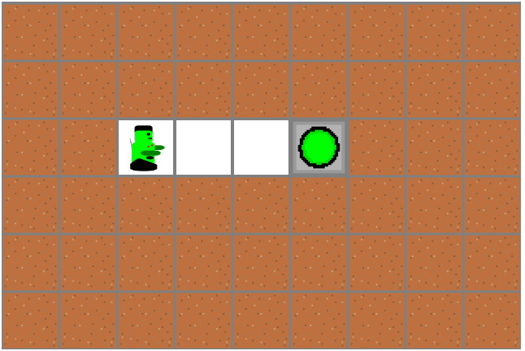

## Ideja rešitev

Premaknemo se trikrat naprej.

## Rešitev

